检 测 报 告

试验名称：重物冲击性能试验

主检： |  | 日期：
审核： |  | 日期：
批准： |  | 日期：

北京光华荣昌汽车部件有限公司实验室

声 明

- 报告无实验室“检测专用章”无效。
- 报告无主检、审核、批准人签字无效。
- 报告涂改无效。
- 复制报告未重新加盖“检测专用章”无效。
- 对检测报告若有异议，请收到报告后15个工作日内通知实验室。
⑹ 送样检测仅对样品负责。
⑺ 电子版报告无安全密码无效。

试验单位：北京光华荣昌汽车部件有限公司实验室
地 址：北京市昌平区流村镇工业园区
电 话： (010) 60793358-5711 邮 编：102200

样品名称 | 电动驾驶员座椅总成 | 车 型 | G3
样品件号 | 68EN2531-0030 | 样品数量 | 1件
委托单位 | 开发部 | 生产单位 | /
送样者及其 联系方式 | 付成野  电话：15010533465 | 送样日期 | 2023年12月26日
试验地点 | 北京光华荣昌汽车部件有限公司  实验室 | 试验日期 | 2023年12月28日
试验项目 | 重物冲击性能试验
试验标准 | Q/JLY J7110670A-2012
样品状态 | DV
试验结论 | 对 2023年12月26日开发部送检的G3电动驾驶员座椅总成按照Q/JLY J7110670A-2012进行重物冲击性能试验试验，经检测符合标准要求。
备 注 | /

一、试验条件
试验时间： | 2023年12月28日—2023年12月28日
试验地点： | 北京光华荣昌汽车部件有限公司实验室
试验人员： | 李亚平
环境温/湿度： | 温度：6.8℃；湿度：38.2%
二、试验仪器设备
序号 | 设备名称 | 设备编号 | 规格型号 | 厂家 | 精度 | 有效期
1 | 步入式环境仓 | R-023 | GDWJS-24M | 北京东工联华科学仪器设备有限公司 | ±2℃ | 2024年7月8日
三、试验方法及评价标准
1、试验方法
冲击试验采用 6kg 铅球作为冲击重物，坐垫和靠背各冲击 5 次。座椅加热器座垫和靠背加热单元分别
平铺放置在模拟座椅的座垫和靠背上，并粘贴固定。
座椅加热器（座垫）冲击试验：铅球在距座垫面套表面垂直高度 0.8m，位于座椅 H 点水平正前方 150mm
处正上方，以自由落体方式落下，击中座垫加热单元的主加热区。见图 4。
座椅加热器（靠背）冲击试验：靠背水平放置，铅球在距靠背面套表面垂直高度 0.8m，位于座椅 H 点
水平正前方（靠背正常使用时的整车坐标 Z 方向）150mm 处正上方，以自由落体方式落下，击中座垫加热单元的主加热区。见图 5。
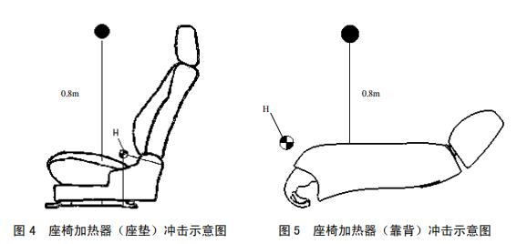
2、评价标准
试验后，加热器组成部分，不得出现断线、短路、异常发热、漏电、脱落、覆盖层损伤和其他各种失效。
四、标准偏离
1、标准偏离
/
五、试验结果
1、试验结果
样件名称及编号 | 测量区域 | 加热器组成部分，是否出现断线、短路、异常发热、漏电、脱落、覆盖层损伤和其他各种失效 | 备注
电动驾驶员座椅总成  175-001-202312 | 靠背 | 否 | /
电动驾驶员座椅总成  175-001-202312 | 座垫 | 否 | /

六、试验照片
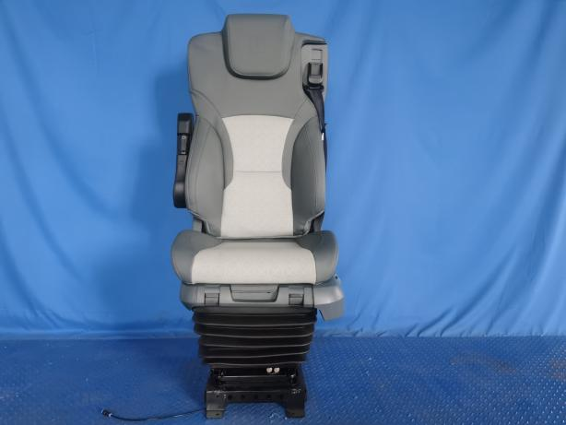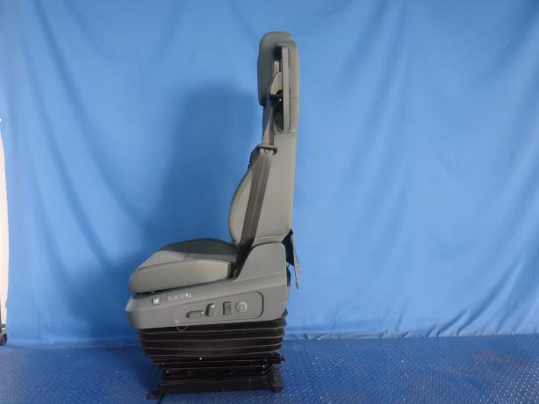
试验前
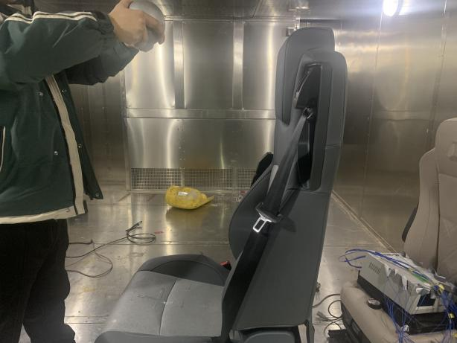
试验中
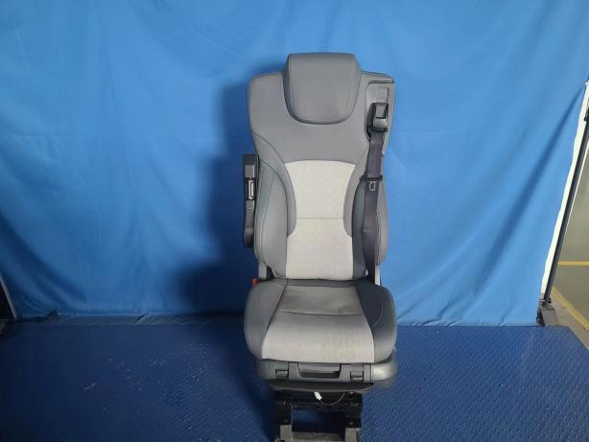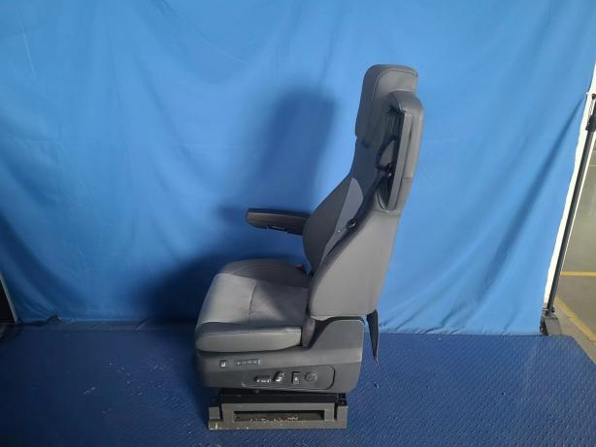
试验后
**报告结束**

